PROVA FINAL A NÍVEL DE ESCOLA DE MATEMÁTICA 2013
4º ANO DE ESCOLARIDADE / 1º CICLO DO ENSINO BÁSICO

A preencher pelo estudante
NOME COMPLETO__________________________________________________________________________________________
BILHETE DE IDENTIDADE/CARTÃO DE CIDADÃO Nº  EMITIDO EM (LOCALIDADE) _____________________
ORGÃO DE GESTÃO
OU SEU REPRESENTANTE ________________________________________
Não escreva o seu nome em
mais nenhum local da prova
ASSINATURA DO ESTUDANTE ____________________________________
PROVA DE ______________________________________________ CÓDIGO   ANO DE ESCOLARIDADE__________________ FASE/CHAMADA _________________  REALIZADA NO ESTABELECIMENTO DE ENSINO ______________________________  ________________________________________________________________________  PROVA DE ______________________________________________ CÓDIGO   ANO DE ESCOLARIDADE__________________ FASE/CHAMADA _________________  NÚMERO DE PÁGINAS UTILIZADAS  | A preencher pela escola  Nº CONVENCIONAL  A preencher pela escola  Nº CONVENCIONAL

A preencher pelo professor classificador
CLASSIFICAÇÃO EM PERCENTAGEM  ( _____________________POR CENTO )  CORRESPONDENTE AO NÍVEL  ( _________ )  CLASSIFICAÇÃO DE  PONTOS( ____________________________________)  CORRESPONDENTE A  VALORES ( _________ ) POR ARREDONDAMENTO ÀS UNIDADES | A preencher pela Agrupamento  Nº CONFIDENCIAL DA ESCOLA
OBSERVAÇÕES ___________________________________________________________________________________________
_________________________________________________________________________________________________________
________________________________________________________________________________________________________
ASSINATURA DO PROFESSOR CLASSIFICADOR ______________________________
DATA _____/_____/_____
ATENÇÃO: Não escreva o seu nome ou qualquer elemento que o identifique noutro local desta prova sob pena de ser anulada.

PROVA FINAL DE PORTUGUÊS
(Nível de Escola)

4º ANO DE ESCOLARIDADE

1º CICLO DO ENSINO BÁSICO

1ªChamada – 7 DE MAIO DE 2013

Duração da prova: 90 minutos
Caderno 1

- Lê os textos e as questões com a máxima atenção.
- Responde nos cadernos a caneta ou a esferográfica, de tinta azul ou preta.
- Numas questões, tens de escolher uma opção, assinalando com um × o quadrado
correspondente à resposta correta.
- Se te enganares, risca e volta a colocar × no quadrado que consideres certo.
- Noutras questões, tens de ordenar elementos, numerando de forma correta.
- Se te enganares, risca e volta a escrever o número que consideres certo.
- Noutras questões, tens de escrever a resposta.
- Se te enganares, risca e escreve a nova resposta.
- Pode ainda haver questões de outro tipo; por isso, lê sempre com cuidado as
instruções.
- Se acabares antes do tempo, relê as tuas respostas

Parte A
Grupo 1
Lê o seguinte texto com muita atenção.
O chapéu novo
O menino precisava de um chapéu novo. O que tinha, de palha fina, já lhe estava apertado. A mãe queria comprar-lhe outro igual no feitio, mas maior.
- Compra-lhe antes um boné – lembrou o pai.
- Nada disso – contrapôs o avô. – Compra-lhe antes uma boina.
- O melhor é darem-lhe um capacete de astronauta – lembrou, a rir, o irmão mais velho.
- Ou um capacete de corredor de automóveis – prosseguiu, também a rir, o amigo do irmão mais velho. – Quando andasse de triciclo e caísse, já não se magoava.
- O melhor é andar de cabeça ao léu – afirmou o marido da vizinha.
- De cabeça ao léu é que não – atalhou a mãe do menino. – Há que ter muito cuidado com o sol. É muito perigoso.
O menino foi com os pais à loja dos chapéus e escolheu um, de ganga leve, que lhe fica que é um encanto.
António Torrado
(texto adaptado)
Responde ao que te é pedido sobre o texto que acabaste de ler, seguindo as orientações que te são dadas.
1. Assinala com  a opção correta, de acordo com o sentido do texto.
O menino necessitava de um chapéu novo, porque…
 tinha perdido o seu chapéu.
 o chapéu que tinha já estava rasgado.
 não gostava do chapéu que tinha.
 o chapéu velho já lhe estava apertado.

2. Como era o chapéu que a mãe lhe queria comprar?
___________________________________________________________________________________________________________________________________________

3. Assinala com  a opção correta, de acordo com o sentido do texto.
O amigo do irmão mais velho achava que lhe deviam comprar um capacete de corredor de automóveis, porque…
 o menino ficava lindo.
 o menino adorava corridas de automóveis.
 era o mais caro.
 se caísse do triciclo, já não se magoava.

4. Assinala com  a opção correta, de acordo com o sentido do texto.
O marido da vizinha sugeriu que…
 se comprasse um chapéu de bombeiro.
 não se comprasse qualquer chapéu.
 se comprasse um chapéu de polícia.
 se comprasse um capacete.
5. Assinala  a opção correta, de acordo com o sentido do texto.
A expressão “cabeça ao léu”, significa
 cabeça destapada.
 cabeça tapada.
 cabeça lavada.
 cabeça baixa.

6. A mãe concordava com a opinião do vizinho? Justifica a tua resposta com uma frase do texto.
___________________________________________________________________________________________________________________________________________

7. Assinala com  a opção correta, de acordo com o sentido do texto.
Depois de ouvirem todas as opiniões, os pais do menino…
 não lhe compraram qualquer chapéu.
 compraram-lhe um chapéu de ganga que lhe ficava muito mal.
 compraram-lhe um chapéu de palha, igual ao velho, mas maior.
 compraram-lhe um chapéu de ganga, que lhe ficava muito bem.
8. Relaciona de forma a tornares as afirmações verdadeiras, de acordo com o sentido do texto.
O pai | • | • sugeriu que se lhe comprasse um capacete de astronauta.
O avô | • | • sugeriu que se lhe comprasse um boné.
O irmão mais velho | • | • sugeriu que se lhe comprasse uma boina.
9. Ordena as frases de 1 a 5, de acordo com o sentido do texto.
 O menino escolheu um chapéu de ganga leve que lhe ficava lindamente.
 A mãe queria comprar-lhe outro igual no feitio, mas maior.
 A mãe não queria o menino de cabeça ao léu.
 O menino precisava de um chapéu novo.
 O amigo do irmão mais velho, sugeriu que lhe comprassem um capacete de corredor de automóveis, pois se caísse de triciclo, já não se magoava.

Parte B
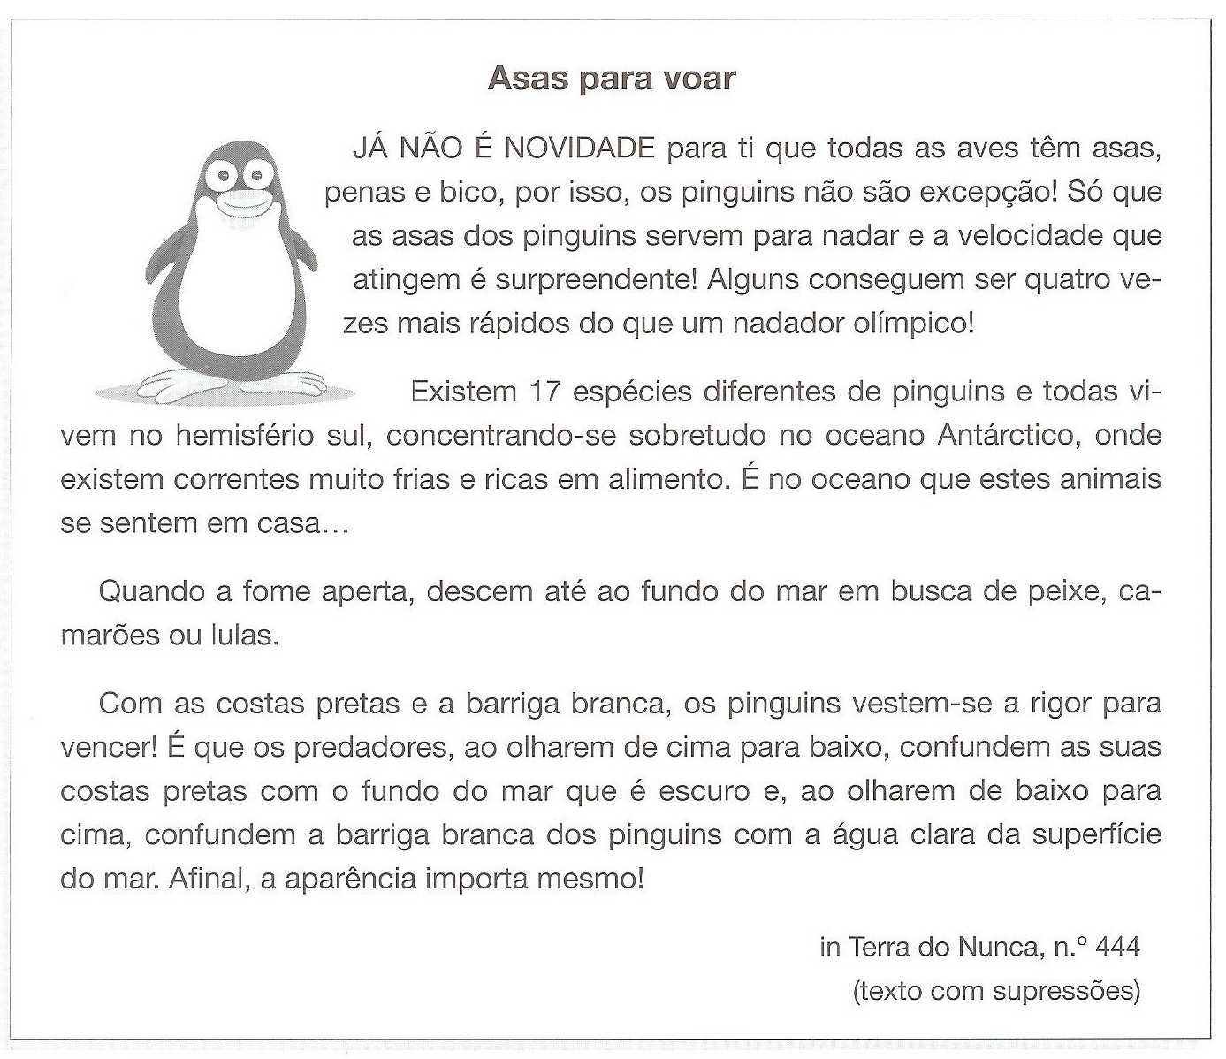
10. Lê o seguinte texto com muita atenção.

10.1. Seleciona a opção correta, de acordo com o texto que acabaste de ler.
Qual é o animal que este texto descreve?
 Um tubarão  Uma lula  Um pinguim
10.2. Quantas espécies diferentes de pinguins existem?
___________________________________________________________________________________________________________________________________________
10.3. Refere três alimentos que o animal descrito no texto utiliza na sua alimentação.
O animal descrito no texto alimenta-se de…
____________________ _____________________ ____________________
10.4. Assinala com X as afirmações verdadeiras (V) e as falsas (F), de acordo com a irformação do texto.
Afirmações | V | F
As asas dos pinguins servem para eles nadarem.
Os pinguins nadam a uma velocidade surpreendente.
Os pinguins vivem em águas quentes e com pouco alimento.
Os pinguins têm a barriga branca e as costas pretas.
Quando estão no fundo do mar, os pinguins escapam aos inimigos porque estes confundem as suas costas pretas com a cor do fundo mar.
A aparência pouco importa para a proteção dos pinguins.

11. Lê a frase seguinte: “O menino comprou um chapéu.”
11.1. Copia…
O sujeito: _________________________________________________________
O predicado: ______________________________________________________
11.2. Relaciona.
O determinante artigo definido | • |  | • menino
O verbo | • |  | • comprou
Um nome comum | • |  | • o

12. Lê a frase: “O menino comprou um chapéu.”

Reescreve a frase e substitui as palavras sublinhadas pelo pronome pessoal.

__________________________________________________________________

12.1. Escreve a frase na forma negativa.

________________________________________________________________

13. Assinala o conjunto de palavras que se encontra por ordem alfabética.

boné  chapéu  irmão  velho   | ganga  boné  encanto  boina   | apertado  cabeça  triciclo  capacete  

14. Assinala o conjunto de palavras que são adjetivos.
 novo, cabeça, boné
 novo, leve, velho
 triciclo, astronauta, fina

Fim do caderno 1

PROVA FINAL A NÍVEL DE ESCOLA DE PORTUGUÊS 2013
4º ANO DE ESCOLARIDADE / 1º CICLO DO ENSINO BÁSICO

A preencher pelo estudante
NOME COMPLETO__________________________________________________________________________________________
BILHETE DE IDENTIDADE/CARTÃO DE CIDADÃO Nº  EMITIDO EM (LOCALIDADE) _____________________
ORGÃO DE GESTÃO
OU SEU REPRESENTANTE ________________________________________
Não escreva o seu nome em
mais nenhum local da prova
ASSINATURA DO ESTUDANTE ____________________________________
PROVA DE ______________________________________________ CÓDIGO   ANO DE ESCOLARIDADE__________________ FASE/CHAMADA _________________  REALIZADA NO ESTABELECIMENTO DE ENSINO ______________________________  ________________________________________________________________________  PROVA DE ______________________________________________ CÓDIGO   ANO DE ESCOLARIDADE__________________ FASE/CHAMADA _________________  NÚMERO DE PÁGINAS UTILIZADAS  | A preencher pela escola  Nº CONVENCIONAL  A preencher pela escola  Nº CONVENCIONAL

A preencher pelo professor classificador
CLASSIFICAÇÃO EM PERCENTAGEM  ( _____________________POR CENTO )  CORRESPONDENTE AO NÍVEL  ( _________ )  CLASSIFICAÇÃO DE  PONTOS( ____________________________________)  CORRESPONDENTE A  VALORES ( _________ ) POR ARREDONDAMENTO ÀS UNIDADES | A preencher pela Agrupamento  Nº CONFIDENCIAL DA ESCOLA
OBSERVAÇÕES ___________________________________________________________________________________________
_________________________________________________________________________________________________________
________________________________________________________________________________________________________
ASSINATURA DO PROFESSOR CLASSIFICADOR ______________________________
DATA _____/_____/_____
ATENÇÃO: Não escreva o seu nome ou qualquer elemento que o identifique noutro local desta prova sob pena de ser anulada.

PROVA FINAL DE PORTUGUÊS
(Nível de Escola)

4º ANO DE ESCOLARIDADE

1º CICLO DO ENSINO BÁSICO

1ªChamada – 7 DE MAIO DE 2013

Duração da prova: 90 minutos
Caderno 2

Vais agora escrever um texto.
Toma atenção às seguintes instruções:
• escreve o texto de acordo com o que te é pedido;
• respeita o número de linhas indicado;

Depois de escreveres o teus texto:
• revê com cuidado e corrige o que for necessário;
• se te enganares, risca e escreve de novo (não uses corretor);
• se acabares antes do tempo, relê os teus textos

.

Caderno 2
Vais agora escrever um texto de 10 a 15 linhas.

Todos nós gostaríamos de ter um animal de estimação: um cão, um gato, um coelho…
Imagina que, um dia, te oferecem esse animal.
Conta-nos:
- como é que ele(a):
- que animal é;
- a sua cor;
- o seu tamanho;
- como é que te sentiste quando o recebeste;
- imagina que aventuras poderias viver com ele.
- …
Dá um título adequado ao teu texto.

____________________________________________

___________________________________________________________________________________________________________________________________________________________________________________________________________________________________________________________________________________________________________________________________________________________________________________________________________________________________________________________________________________________________________________________________________________________________________________________________________________________________________________________________________________________________________________________________________________________________________________________________________________________________________________________________________________________________________________________________________________________________________________________________________________________________________________________________________________________________________________________________________________________
FIM DA PROVA

